Wintermomenten delen
Opdracht 11 vanaf 31 januari 2021
Thema: mini-zoektocht …
en genieten van een stevige wandeling – coronaproof
Op 2 februari vieren we Lichtmis. Hoog tijd om pannenkoeken te bakken.
Reisweg:
Start in de 7de Liniestraat ter hoogte van het nieuw kerkhof. We gaan richting Mortelstraat en nemen voorbij de bunker de Kerkweg – wandelweg 531 volgen. We steken de Mortelstraat schuins over en volgen dan de Ketelstraat. Voorbij het knooppunt 531 volgen we wandelweg 530 de Bertrodestraat in en zo verder tot aan de Mortelstraat. We steken de Mortelstraat over en keren terug naar ons startpunt in de 7de Liniestraat. Afstand : ongeveer 4,5 km.
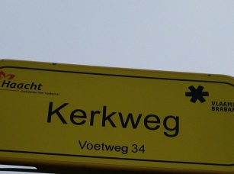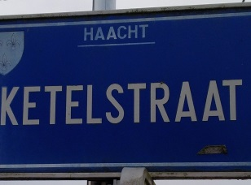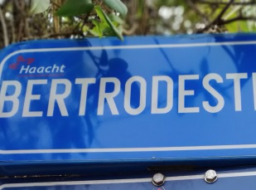
Foto’s :
We geven 6 foto’s met een vraag (de eerste foto staat niet in volgorde – de andere wel).
Zoek het antwoord. Eenvoudig en geniet van de wandeling.
Noteer je antwoorden en stuur ze via de link of e-mail : info@lgtildonk.be door .

Algemene opdracht: we zetten je ook aan het werk.
Maak onderweg 1 of meerdere foto’s en stuur via e-mail door.

Vraag 1
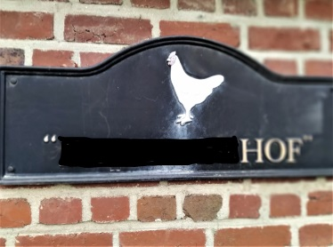
Dit beeld vindt u ergens op de wandelweg.
Deze kip is te vinden op een hof. We hebben de naam weggegomd.
Geef de naam van “ . . . . . . . . hof”.
Antwoord: …………………………………….

Vraag 2 – vanaf deze vraag staan de foto’s in volgorde volgens de reisweg
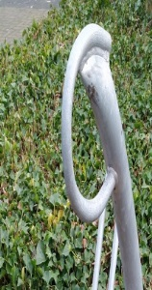 Tildonk is rijk aan monumenten.
Hier en daar vindt u ook een kunstwerk. Van welk groter geheel is dit een onderdeel?
We geven u alle letters: E E E F I K N R S T . Rangschik ze tot een nuttig voorwerp.
Vraag 3:
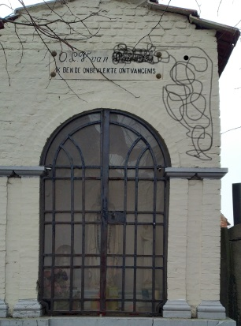 De sporen van de (digitale) graffiti zijn duidelijk merkbaar.
Welke naam zit verborgen onder de graffiti bovenaan?
Antwoord: O.L.V. van …………………………………
Vraag 4:
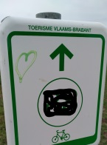 Fietsers en wandelaars zijn hier zeker welkom.
Toerisme Vlaams-Brabant geeft u de nodige wegwijzers. Welk nummer van de fietsroute is hier digitaal “beklad” als je met de rug naar het zuiden staat ?
Antwoord: ………………..
Vraag 5:
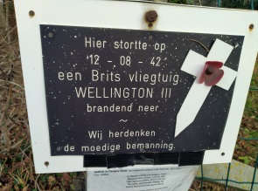
Twee bemanningsleden lieten hier het leven en werden op het oud kerkhof in Tildonk begraven. Geef de namen en de leeftijd van de twee omgekomen soldaten.
Antwoord:
Naam 1: ……………………………… leeftijd: …. jaar
Naam2: …………………………….. leeftijd: …. jaar

Vraag 6:
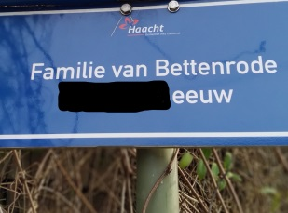
De Familie van Bettenrode (vandaar de naam Bertrodestraat) leefde hier lang geleden lang en gelukkig ( dat veronderstellen we toch). In welke eeuwen ? Tussen welke jaartallen is dit?
Antwoord: …………en ………eeuw. Jaartallen: tussen ………. en ………..
Hebt u opmerkingen over deze mini-zoektocht, dan horen we het graag.
De kleinste kwis:
Vraag 1:
In welk jaar is de eerste fotozoektocht van de Landelijke Gilde Tildonk van start gegaan?
0 1978 0 1983 0 1985 0 1994
Vraag 2:
Weet je nog hoeveel de inhoud van de schiftingsvraag in 2020 woog?
0 1560 grammen 0 3729 grammen 0 5991 grammen 0 7894grammen
Bedankt voor je meedoen!
En na de wandeling: thuis lekkere pannenkoeken eten.
En laat de buren mee genieten als je teveel pannenkoeken hebt.
Wie bezorgt ons een origineel recept?
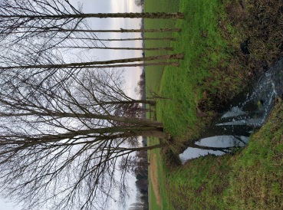 Vergeet niet je foto’s van de wandeling door te sturen.
Alvast een voorzet ! Op 15 maart 2021 sluiten we deze reeks af.

